怎样发布话题
手机端发布话题步骤：

1打开易班APP，点击乐山师范学院主页，“进入溜达”
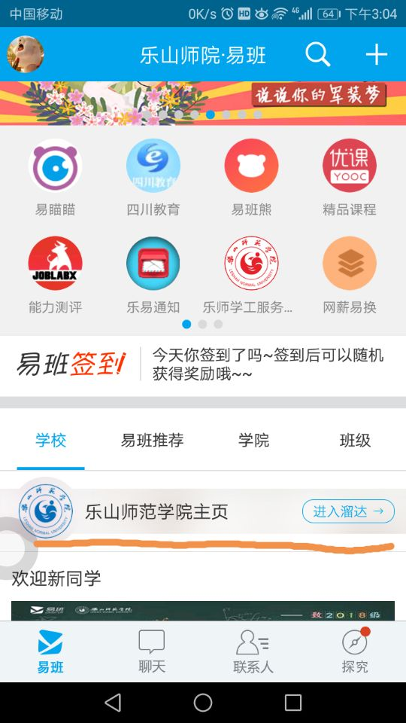
2.点击微社区
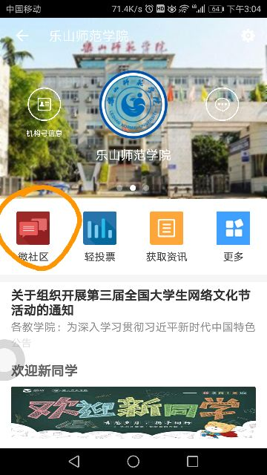
3.点击羽毛标志
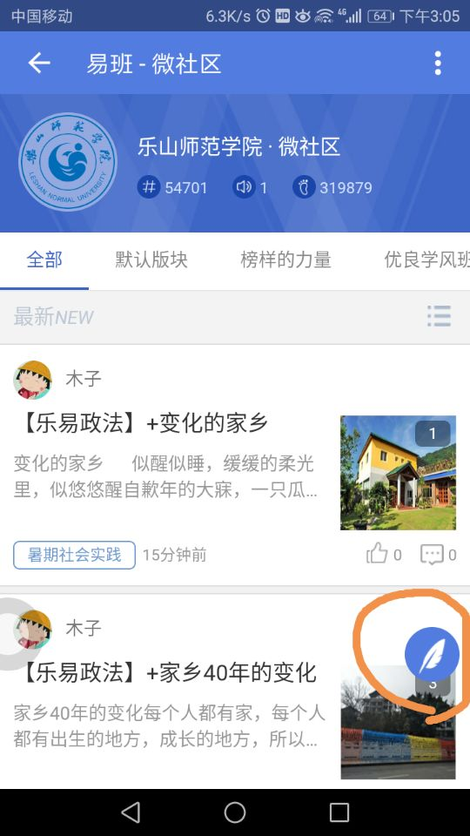
4.编辑话题时，输入标题与正文，在文章的末尾加上姓名学院以及连队号
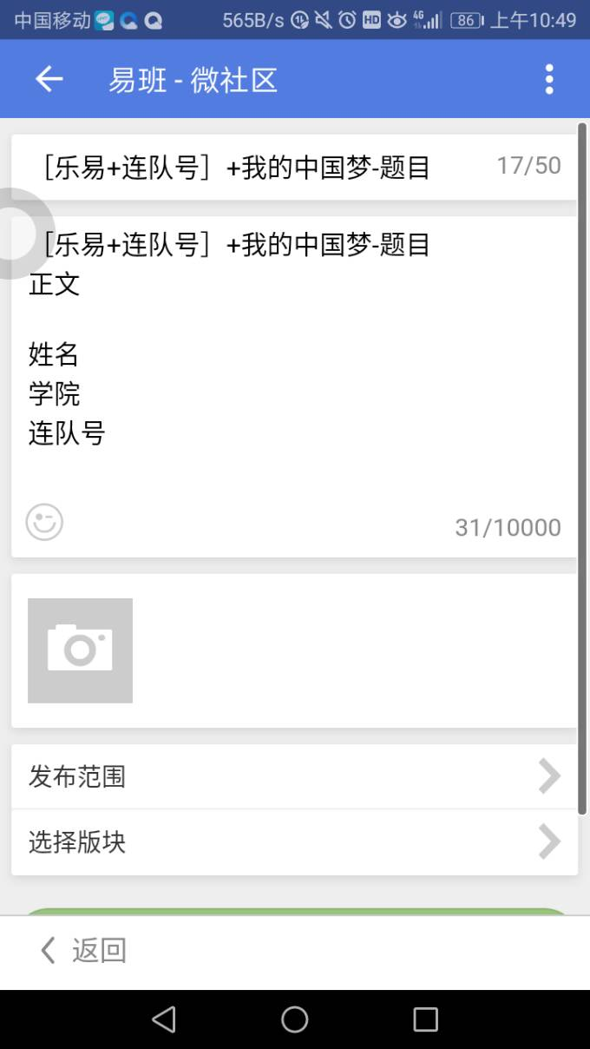
5.点击发布范围：公开至机构号
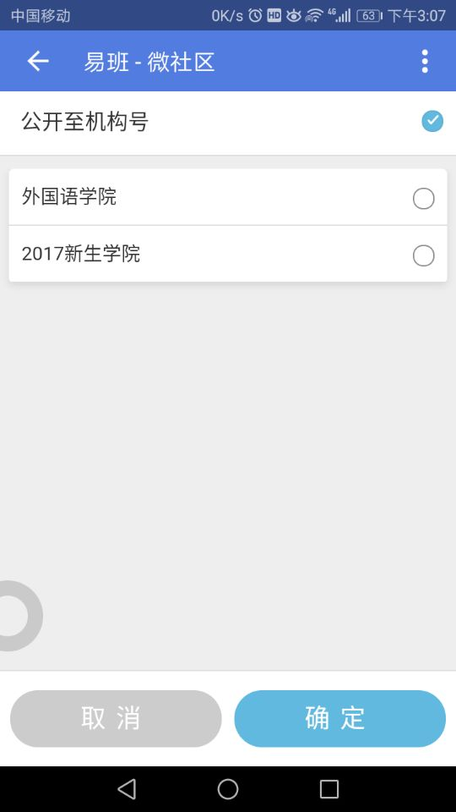
6.点击选择版块：下拉选择军训——我的中国梦后点击发布即可
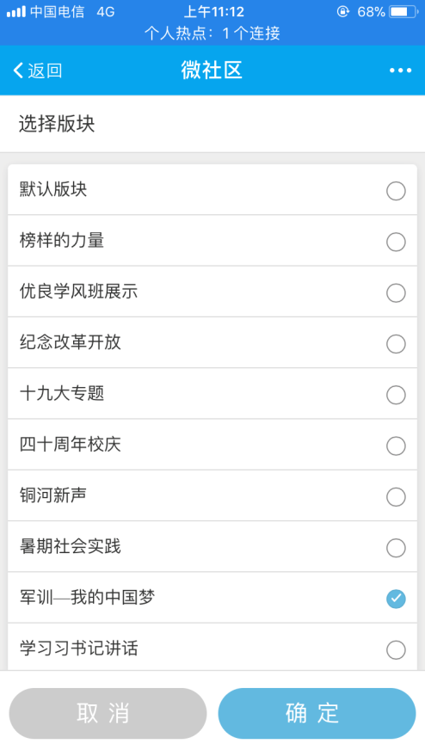

电脑端发布话题步骤：
- 百度搜索易班

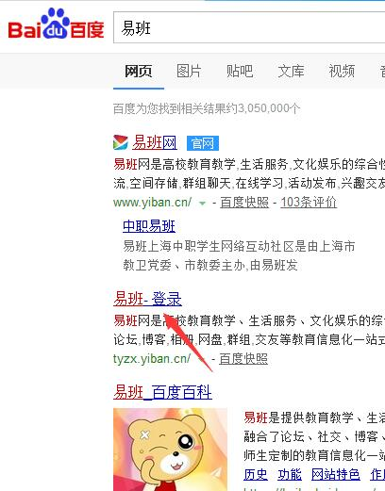
2.登录易班
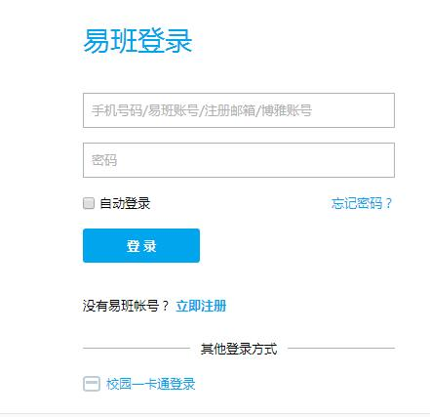
3.点击页面右上角蓝色箭头，发布话题
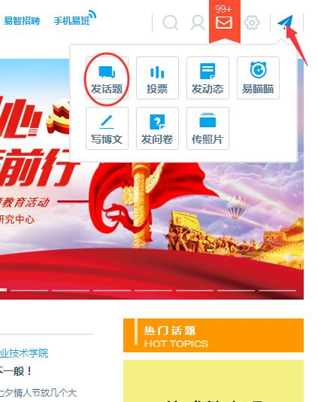
4.输入标题与正文，标题格式为：【乐易+连队号】+我的中国梦-题目
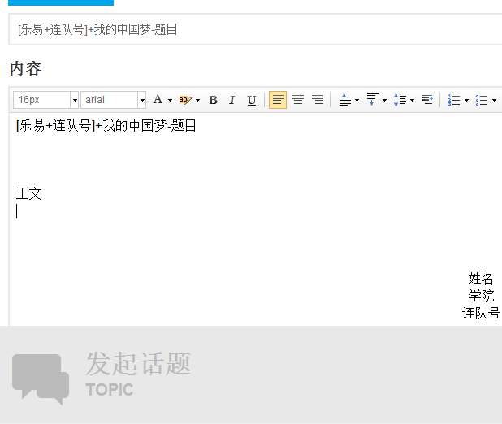

5.选择公开至机构号，点击乐山师范学院
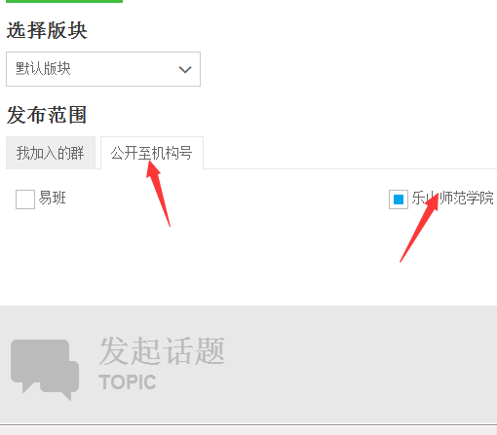

6.点击选择版块：下拉选择军训-绿色情结后点击发布即可
